**Експериментальні результати**

Таблиця 3.1

Результати розрахунку надлишкового тиску всередині захисного пристрою

|  |  |  |  |  |  |  |  |  |  |  |  |
| --- | --- | --- | --- | --- | --- | --- | --- | --- | --- | --- | --- |
| m, г | 20 | 30 | 40 | 50 | 60 | 70 | 80 | 90 | 100 | 110 | 120 |
| Δp, кПа | 1,565 | 2,093 | 2,6 | 3,087 | 5,566 | 4,047 | 4,52 | 4,988 | 5,44 | 5,902 | 6,36 |

Таблиця 3.2

Розрахункові значення приведеного показника надлишкового тиску всередині захисного пристрою та межі довірчого інтервалу

|  |  |  |  |  |  |  |  |  |  |  |  |
| --- | --- | --- | --- | --- | --- | --- | --- | --- | --- | --- | --- |
| m, г | 20 | 30 | 40 | 50 | 60 | 70 | 80 | 90 | 100 | 110 | 120 |
|  | 1 | 1,34 | 1,66 | 1,97 | 2,27 | 2,58 | 2,88 | 3,18 | 3,47 | 3,77 | 4,06 |
| α=-0,05 | 0,95 | 1,28 | 1,49 | 1,77 | 2,16 | 2,45 | 2,73 | 3,02 | 3,29 | 3,58 | 3,86 |
| α=+0,05 | 1,05 | 1,47 | 1,83 | 2,06 | 2,38 | 2,7 | 3,02 | 3,34 | 3,64 | 3,95 | 4.26 |

Таблиця 3.3

Схема проведення вибухів всередині захисного пристрою

|  |  |  |  |  |  |  |  |  |  |  |  |  |  |  |  |
| --- | --- | --- | --- | --- | --- | --- | --- | --- | --- | --- | --- | --- | --- | --- | --- |
| Маса тротилового еквіваленту, г | Схема підриву | | | | | | | | | | | | | | |
| 50 | 1 | 2 |  |  |  |  |  |  |  |  |  |  |  |  |  |
| 60 |  |  |  | 4 | 5 | 6 | 7 | 8 | 9 | 10 |  |  |  |  |  |
| 70 |  |  |  |  |  |  |  |  |  |  |  | 12 | 13 |  |  |
| 100 |  |  | 3 |  |  |  |  |  |  |  | 11 |  |  | 14 |  |
| 120 |  |  |  |  |  |  |  |  |  |  |  |  |  |  | 15 |
|  |  |  |  |  |  |  |  |  |  |  |  |  |  |  |  |
| Маса додаткового навантаження, кг | 250 | 250 | 750 | 350 | 350 | 350 | 350 | 350 | 350 | 350 | 750 | 450 | 450 | 750 | 850 |

Таблиця 3.4

Експериментальні результати визначення надлишкового тиску всередині захисного пристрою

|  |  |  |  |  |  |  |  |
| --- | --- | --- | --- | --- | --- | --- | --- |
| № експерименту | 1 | 2 | 3 | 4 | 5 | 6 | 7 |
| Δp, кПа | 3,10 | 3,06 | 5,52 | 3,62 | 3,45 | 3,4 | 3,73 |
|  | 1,98 | 1,95 | 3,53 | 2,31 | 2,2 | 2,38 | 2,37 |
| № експерименту | 8 | 9 | 10 | 11 | 12 | 13 | 14 | 15 |
| Δp, кПа | 3,45 | 3,72 | 3,51 | 5,61 | 4,15 | 4,21 | 5,65 | 6,1 |
|  | 2,17 | 2,24 | 2,27 | 3,58 | 2,65 | 2,69 | 3,61 | 3,89 |

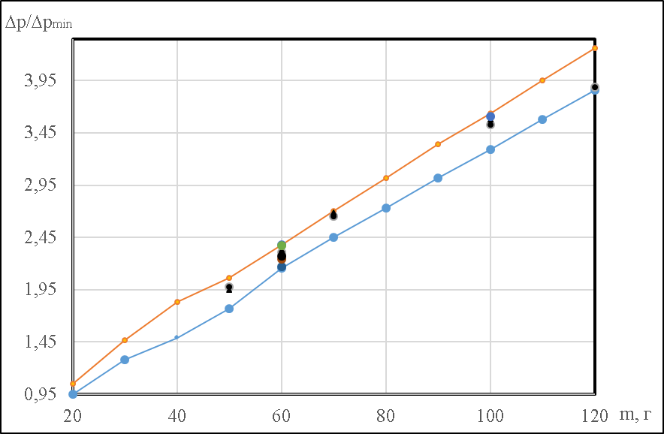

Рисунок 3.2.Перевірка укладання експериментальних результатів в довірчий інтервал

Таблиця 3.5

Результати одягання бронежилету Модуль – 4С в літній час

|  |  |  |  |  |  |  |  |  |  |  |
| --- | --- | --- | --- | --- | --- | --- | --- | --- | --- | --- |
| n | 1 | 2 | 3 | 4 | 5 | 6 | 7 | 8 | 9 | 10 |
| , c | 44,37 | 39,73 | 34,47 | 38,92 | 28,44 | 33,3 | 25,42 | 22,32 | 32,22 | 26,64 |
|  | 123,37 | 64,11 | 46,06 | 46,06 | 24,87 | 23,98 | 7,60 | 5,23 | 1,58 | 1,46 |
| n | 11 | 12 | 13 | 14 | 15 | 16 | 17 | 18 | 19 | 20 |
| , c | 28,53 | 35,95 | 31,14 | 26,64 | 32,67 | 30,67 | 42,73 | 43,65 | 32,17 | 38,56 |
|  | 0,57 | 0,02 | 1,09 | 6,37 | 26,35 | 30,17 | 39,73 | 86,55 | 104,51 | 119,75 |
|  |  |  |  |  |  |  |  |  |  |  |
| , c | 33,43 | | | | | | | | | |
| , c | 6,32 | | | | | | | | | |
|  | 759,42 | | | | | | | | | |

Таблиця 3.8

Узагальнені результати експериментальних досліджень

|  |  |  |
| --- | --- | --- |
| Показник | Модуль–4С (літо) | Модуль–4С (зима) |
| 1 | 2 | 3 |
| Перенесення захисного пристрою | | |
| , м/с | 0,299 | 0,116 |
| , м/с | 0,021 | 0,009 |
| Перенесення одиниці додаткового навантаження | | |
| , м/с | 0,693 | 0,326 |
| , м/с | 0,100 | 0,060 |
| Рух без навантаження в засобах індивідуального захисту піротехніка | | |
| , м/с | 1,020 | 0,776 |
| , м/с | 0,158 | 0,207 |
| Встановлення захисного пристрою поверх малогабаритного вибухонебезпечного предмету | | |
| , с | 35,39 | 59,83 |
| , с | 6,58 | 10,23 |
| Улаштування одиниці додаткового навантаження у відповідності до розробленого способу | | |
| , с | 14,63 | 40,62 |
| , с | 2,17 | 3,04 |
| Улаштування захисного обвалування з шести одиниць додаткового навантаження | | |
| , с | 40,81 | 51,14 |
| , с | 5,11 | 5,16 |

Таблиця 3.9

Порівняння показників виконання типових операцій в бронежилетах Модуль – 4С в літній та зимовий час

|  |  |  |  |  |  |  |
| --- | --- | --- | --- | --- | --- | --- |
| Типова операція |  |  |  |  |  |  |
| 1 | 2 | 3 | 4 | 5 | 6 | 7 |
| Одягання засобу індивідуального захисту | 1,67 | 2,3 | 2,31 | 46 | 6,17 | 2,01 |
| Перенесення захисного пристрою | 0,46 | 2,3 | 2,31 | 46 | 8,96 | 2,01 |
| Перенесення одиниці додаткового навантаження | 1,02 | 2,3 | 2,31 | 46 | 6,57 | 2,01 |
| Рух особового складу в засобах індивідуального захисту | 0,96 | 2,3 | 2,31 | 46 | 4,23 | 2,01 |
| Встановлення захисного пристрою поверх МВНП | 0,56 | 2,3 | 2,31 | 46 | 8,11 | 2,01 |
| Улаштування одиниці додаткового навантаження | 1,72 | 2,3 | 2,31 | 46 | 5,95 | 2,01 |
| Улаштування додаткового обвалування | 1,68 | 2,3 | 2,31 | 46 | 7,57 | 2,01 |

Таблиця 4.1

Визначення нормативів для оцінювання рівня підготовленості піротехніків до одягання засобів індивідуального захисту сапера

|  |  |  |  |  |  |  |
| --- | --- | --- | --- | --- | --- | --- |
|  | 4С  (літо) | 4С  (зима) | БЖ  (літо) | БЖ  (зима) | БЖЗТ-71  (літо) | БЖЗТ -71  (зима) |
| Розрахункова оцінка нормативу | | | | | | |
| «5» | 25,33 | 37,22 | 58,15 | 62,07 | 33,37 | 81,13 |
| «4» | 33,43 | 47,68 | 84,18 | 92,57 | 47,71 | 101,56 |
| «3» | 41,53 | 58,14 | 110,21 | 123,07 | 62,05 | 121,99 |
| Запропонована оцінка нормативу | | | | | | |
| «5» | 25 | 37 | 60 | 60 | 35 | 80 |
| «4» | 35 | 47 | 85 | 90 | 45 | 100 |
| «3» | 40 | 57 | 110 | 120 | 60 | 120 |

Таблиця 4.2

Визначення нормативів для оцінювання рівня підготовленості піротехніків до застосування розробленого захисного пристрою в бронежилеті Модуль–4С

|  |  |  |  |  |  |  |
| --- | --- | --- | --- | --- | --- | --- |
| Оцінка нормативу | «5» | | «4» | | «3» | |
| Пора року | літо | зима | літо | зима | літо | зима |
| 1 | 2 | 3 | 4 | 5 | 6 | 7 |
| Встановлення захисного пристрою | | | | | | |
| Розрахункова оцінка | 27,16 | 47,05 | 35,39 | 59,83 | 43,62 | 72,61 |
| Запропонована оцінка | 27 | 47 | 35 | 60 | 43 | 73 |
| Улаштування елементу додаткового навантаження масою 60 кг | | | | | | |
| Розрахункова оцінка | 11,93 | 36,83 | 14,63 | 40,62 | 17,33 | 44,41 |
| Запропонована оцінка | 12 | 37 | 15 | 40 | 18 | 43 |
| Улаштування захисного обвалування з восьми елементів додаткового навантаження масою 60 кг | | | | | | |
| Розрахункова оцінка | 34,43 | 44,71 | 40,81 | 51,14 | 47,19 | 57,57 |
| Запропонована оцінка | 34 | 45 | 41 | 51 | 48 | 57 |